Exercicios Flex-box 1

Exercicio 1
Caixas 120px por 120PX
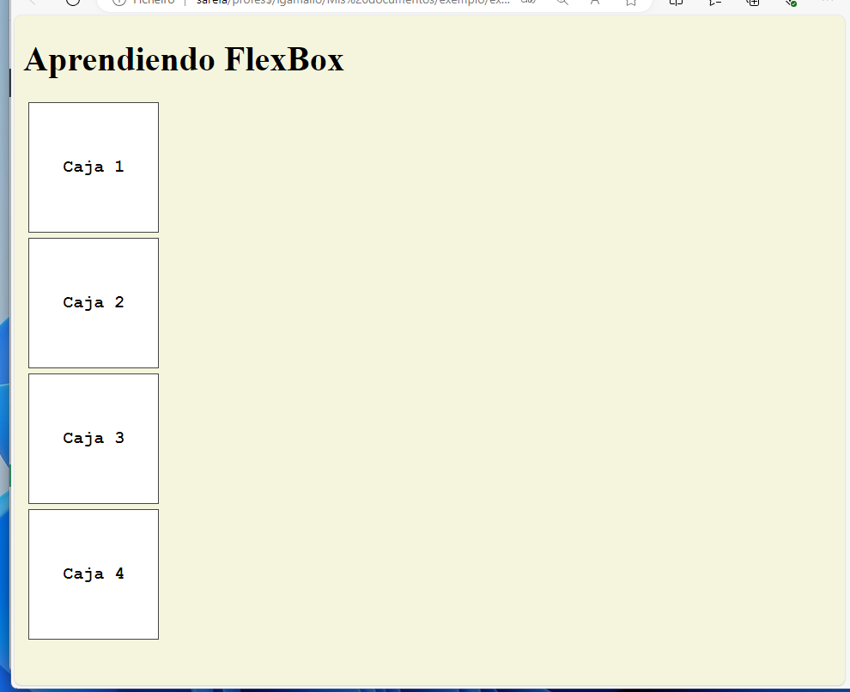
Exercicio 2
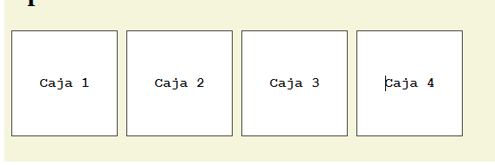
Exercicio 3
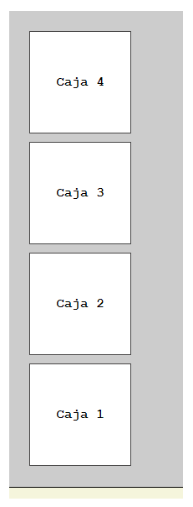
Exercicio 4
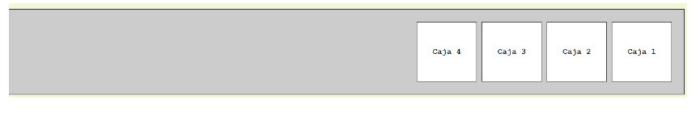

Exercicio 5
Engadimos mais caixas
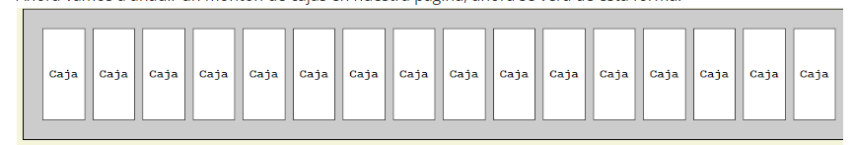

Exercicio 6
Copia e pega para ter mais caixas, e fai que ao rematar, continúe sen cambiar de fila
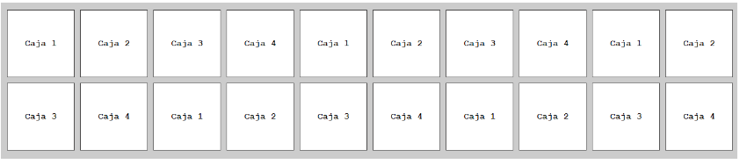

Exercicio 7

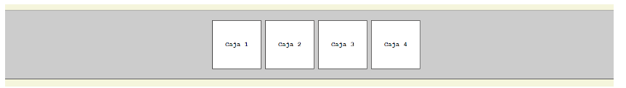

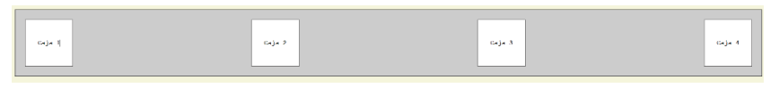
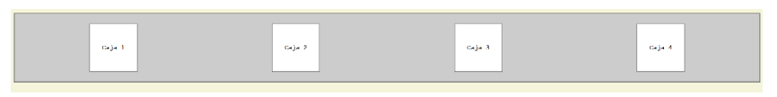

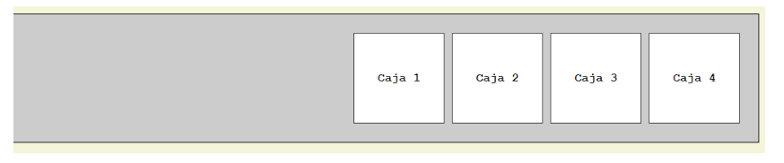

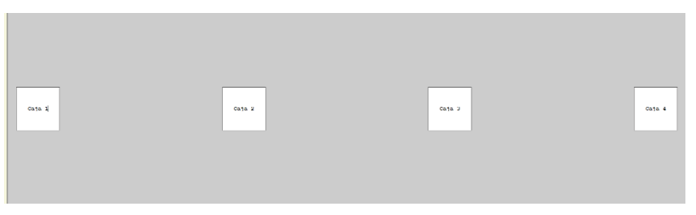
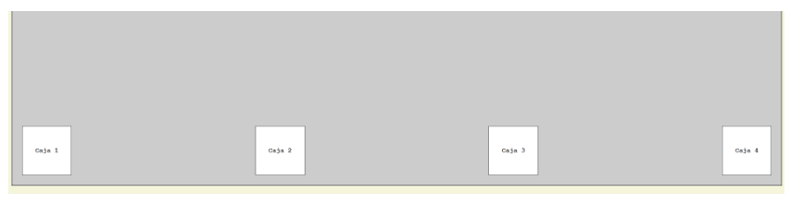

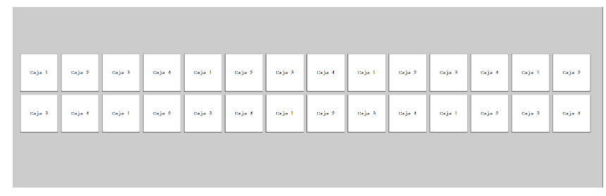
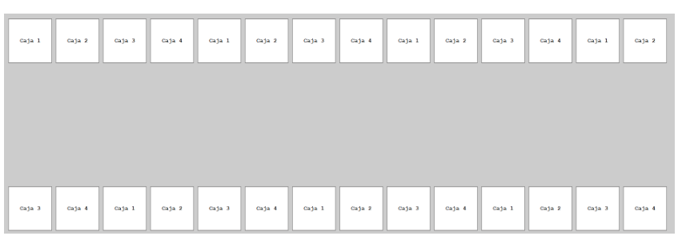

Exercicios con tres divs dentro do flex-container
